今日动态
第七周 10月15日 星期三 晴
- 晨间来园
出勤：今日来园21人。
姓名 | 来园情绪 | 自主  签到 | 自主早点 | 姓名 | 来园情绪 | 自主  签到 | 自主早点
吴玥兮 | 请假 |  |  | 周荣安 | 请假
承芮伊 | 请假 |  |  | 徐一凯 | √ | √ | √
常祈安 | √ | √ | 来园较晚 | 范宥泽 | √ | √ | √
李舒扬 | √ | √ | √ | 杨承明 | √ | √ | √
郑宇函 | √ | √ | √ | 潘言恩 | √ | √ | √
左晨昕 | √ | √ | √ | 吴梓溪 | √ | √ | √
王芷柠 | √ | √ | √ | 莫梓涵 | √ | √ | √
程墨桐 | √ | √ | √ | 王天乐 | √ | √ | √
陈望舒 | √ | √ | √ | 严子沐 | √ | √ | √
卢欣悦 | √ | √ | √ | 程子杰 | √ | √ | √
李一诺 | √ | √ | √ | 鲍珈一 | √ | √ | √
王劲霖 | √ | √ | 来的较晚

- 集体活动
今天的活动是数学《数学项链》这是一节给树叶按规律排序的活动。
活动旨在培养孩子们的观察力和逻辑思维能力。孩子们在老师的引导下，先到园内收集各种形状和颜色的树叶，然后分组讨论排序规则，如按大小、颜色或形状设计ABAB、AABB等简单规律。范宥泽、李舒扬等大多数孩子积极参与，能独立完成任务，徐一凯还创新地设计了复杂的颜色交替模式。活动过程中，孩子们专注操作，通过动手实践加深了对规律排序的理解。
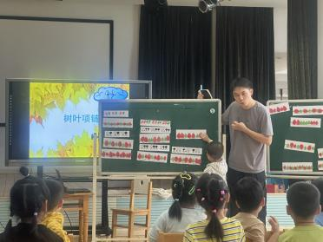 | 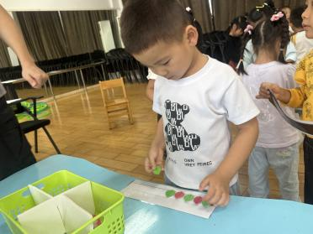 | 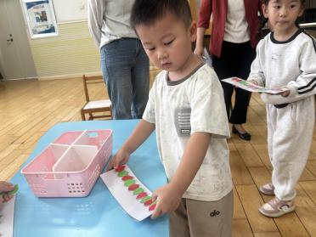 | 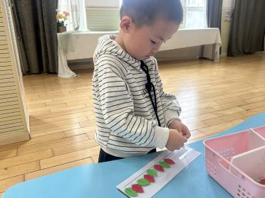

- 区域游戏
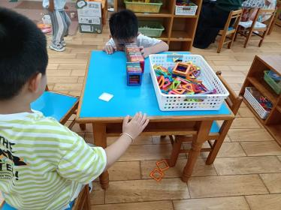 | 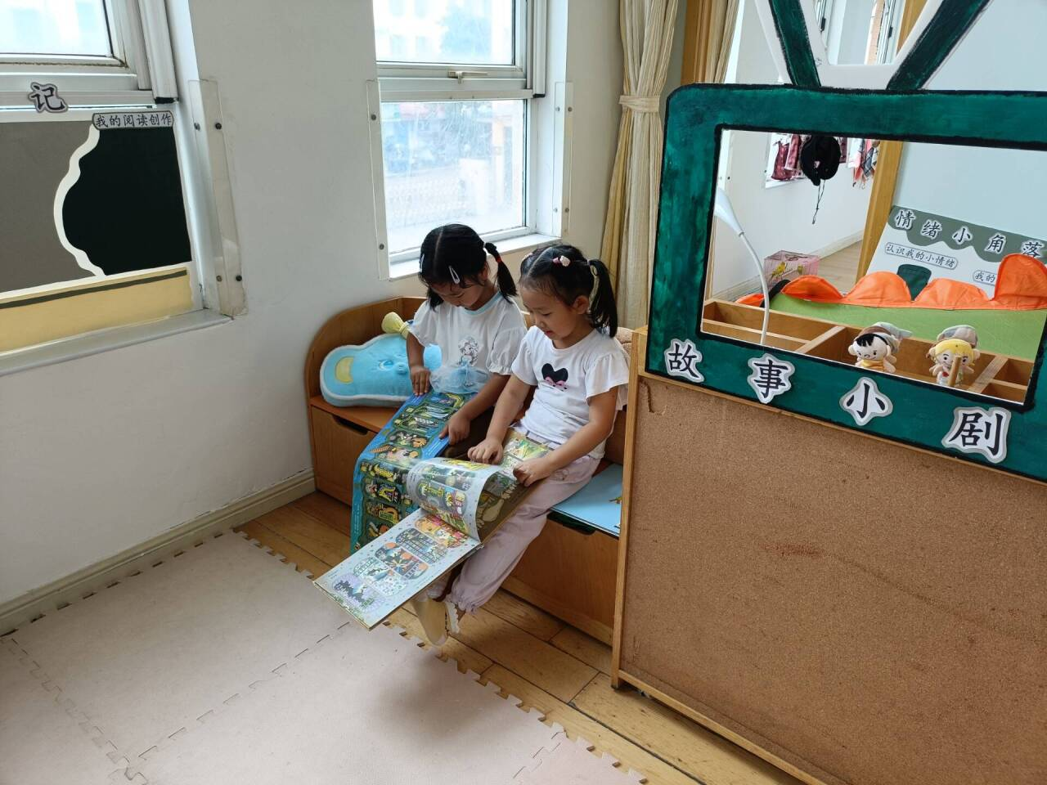 | 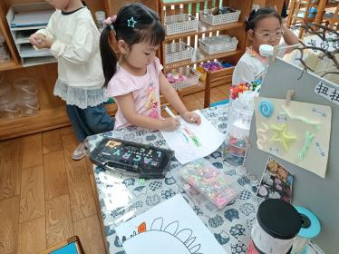 | 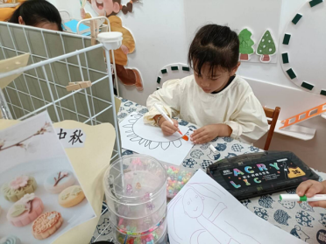  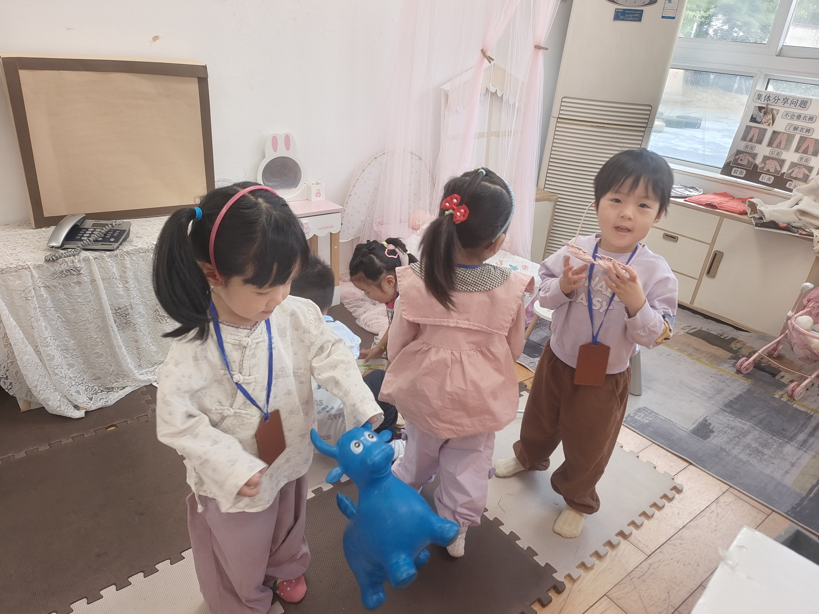
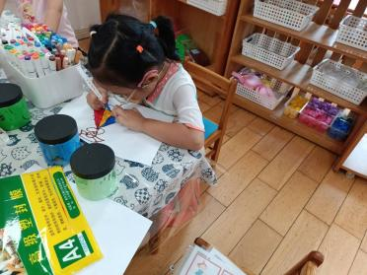 | 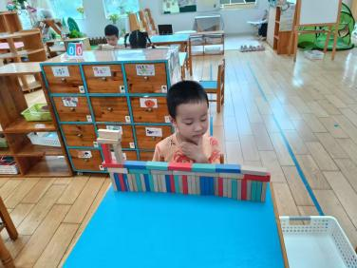 | 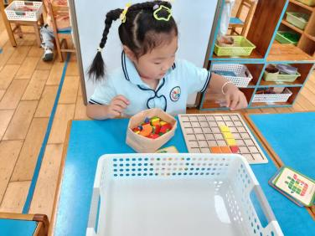 | 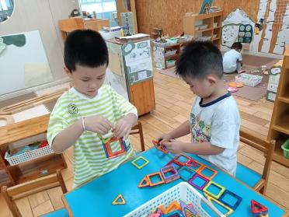

- 温馨提示
- 天气昼夜温差大，注意来园和离园时的增减衣物情况。
- 个别幼儿易感，注意不要去人群密集的地方。
- 大家可以带幼儿在户外寻找秋天的踪迹，家里有秋天农作物的也可以带来。

